Factores bióticos

La predicción y un mapeo real de las distribuciones de especies, es fundamental para la [conservación de la biodiversidad](https://ecosistemas.ovacen.com/biodiversidad/) y los paisajes, así que para comprender el rango y la abundancia de especies, es necesarios estudiar la relación y qué son los **factores bióticos**(*Organismos vivos; animales, las plantas y los microorganismos*) y abióticos (Organismos no vivos).

Por la dificultad de la temática para entender el concepto de **biótico**en el *campo de la biología*, intentamos siempre añadir un esquema para situarnos dentro de la complejidad que supone estudiar la biodiversidad y los ecosistemas:

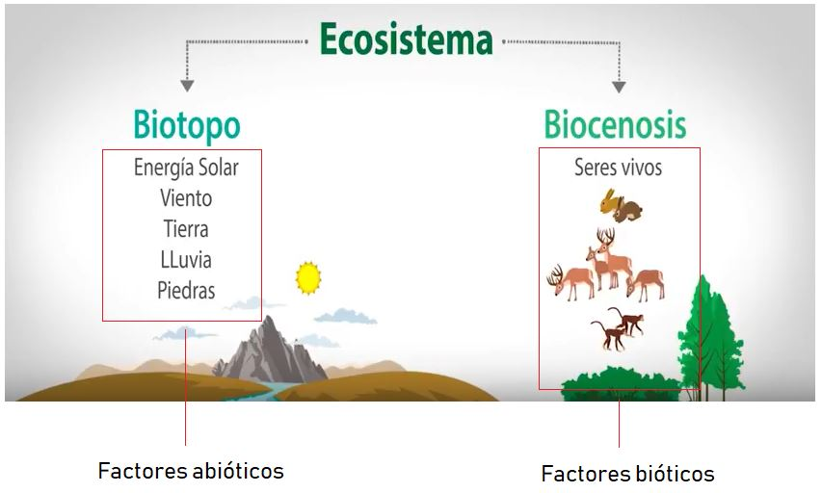

El esquema anterior simplifica los *conceptos del Biotopo y la Biocenosis* dentro de su relación con los **seres bióticos** y abióticos en un [ecosistema](https://ecosistemas.ovacen.com/). Que además podemos saber más desde:

Ahora ya toca adentrarnos en el estudio concreto de este artículo.

**Qué es el factor biótico**

Es el factor resultante de las actividades de un ser vivo o de cualquier componente vivo en un entorno, tales como las acciones de un organismo que afectan la vida de otro organismo.

Los **componentes bióticos** son **todos los seres vivos de un ecosistema**. Son los animales, las plantas y los microorganismos (Ejemplo bacterias). También se incluyen los residuos de los seres vivos y organismos muertos, y las diversas formas en que afectan al crecimiento y desarrollo de las plantas.

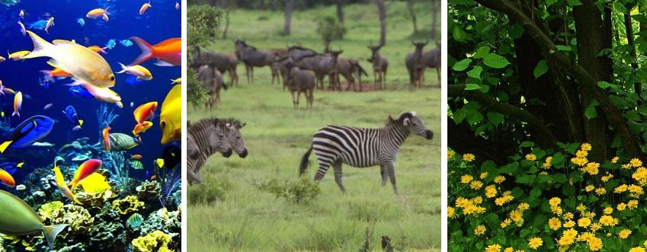La forma más simple de entender si algo es biótico es preguntarse… ¿Es un elemento viviente? Directamente, si la respuesta es sí, entonces sabemos que es biótico (**Todo lo relacionado con los organismos vivos, como se caracterizan o cómo interactúan con otros organismos de una misma especie o distinta**) y no abiótico.

Por ejemplo, en el medio ambiente de una codorniz, son los elementos vivos que interactúan en ella de una forma u otra, como las presas de la codorniz; insectos, semillas, etc. Y los depredadores de la codorniz, como los coyotes.

Son los **componentes vivos del medio ambiente** que influyen en la manifestación del factor genético sobre la expresión fenotípica. Los microrganismos se refieren a los animales como los seres humanos y otros mamíferos, aves, insectos, arácnidos, moluscos y plantas, mientras que los microorganismos incluyen hongos, bacterias, virus y nematodos.

**Cuáles son las clases de factores bióticos**

Los *elementos bióticos* que incluyen flora y fauna (Incluyen a todos los seres que tienen vida, ya sean animales, plantas, bacterias etc.). Esta distinción se basa en sus necesidades nutricionales y del tipo de alimentación.

Los distintos organismos vivos de un ecosistema obtienen la materia y energía del medio de manera muy variada (Recordemos que aquellos que lo hacen de una misma forma se agrupan en lo que se denominan [niveles tróficos](https://ecosistemas.ovacen.com/cadena-alimenticia-red-trofica/nivel-trofico/)), se clasifican en tres principales grupos:

